Pommes pochées
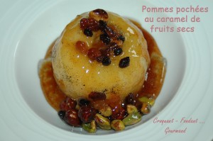 Pour 4 pommes pochée
- 4 pommes fermes
- 400 g de sucre semoule
- 100 g d'eau
- 1 gousse de vanille
- 20 g de raisins secs
- 30 g de noisettes
- 20 g de pistaches (non salées)
- le zeste d'1 citron non traité
1 casserole contenant juste les pommes
Laver et éplucher les pommes.
Retirer le cœur à l'aide d'un vide-pomme.
Mettre dans la casserole l’eau, le sucre, la gousse de vanille fendue en deux et le zeste de citron.
Faire chauffer doucement le sirop jusqu’à ce que le sucre soit fondu.
Déposer les pommes dans la casserole, couvrir et laisser cuire à feu doux de 10 à 15 minutes, en surveillant la cuisson : les pommes doivent être tendres mais pas trop cuites pour ne pas s'écraser.
Retirer les pommes délicatement de la casserole et les réserver sur une assiette.
Remettre le jus de cuisson sur feu moyen et le laisser réduire jusqu'à obtention d'un sirop épais (environ 5 minutes).
Ajouter les fruits secs et mélanger, laisser encore quelques minutes sur le feu.
Déposer une pomme par assiette.
Napper du sirop aux fruits secs.
Servir tiède, nature ou en compagnie d'une quenelle de sorbet.

